PROGRAMAS Y PROY ECTOS DE INVERSIÓN

Indicadores de Resultados
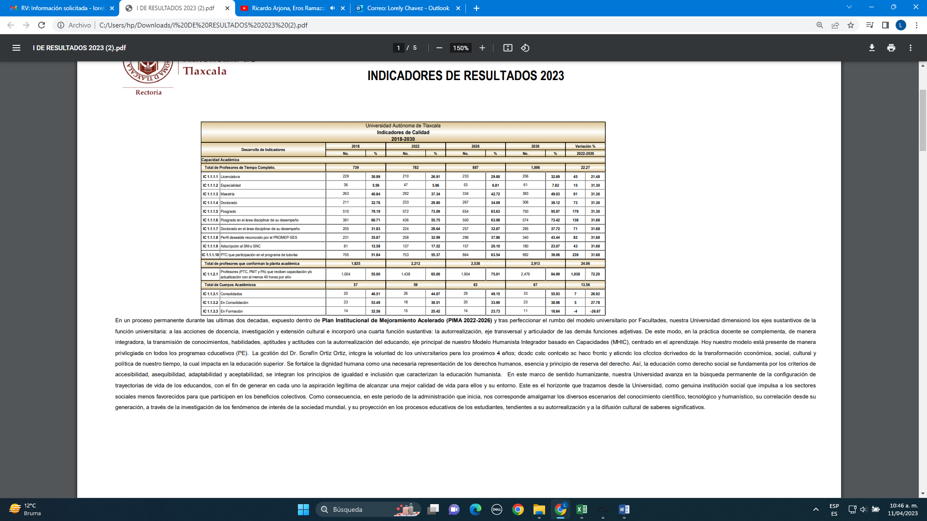

En un proceso permanente durante las últimas dos décadas, expuesto dentro de Plan Institucional de Mejoramiento Acelerado (PIMA 2022-2026) y tras perfeccionar el rumbo del modelo universitario por Facultades, nuestra Universidad dimensionó los ejes sustantivos de la función universitaria: a las acciones de docencia, investigación y extensión cultural e incorporó una cuarta función sustantiva: la autorrealización, eje transversal y articulador de las demás funciones adjetivas. De este modo, en la práctica docente se complementa, de manera integradora, la transmisión de conocimientos, habilidades, aptitudes y actitudes con la autorrealización del educando, eje principal de nuestro Modelo Humanista Integrador basado en Capacidades (MHIC), centrado en el aprendizaje. Hoy nuestro modelo está presente de manera privilegiada en todos los programas educativos (PE). La gestión del Dr. Serafín Ortiz Ortiz, integra la voluntad de los universitarios para los próximos 4 años; desde este contexto se hace frente y atiende los efectos derivados de la transformación económica, social, cultural y política de nuestro tiempo, la cual impacta en la educación superior. Se fortalece la dignidad humana como una necesaria representación de los derechos humanos, esencia y principio de reserva del derecho. Así, la educación como derecho social se fundamenta por los criterios de accesibilidad, asequibilidad, adaptabilidad y aceptabilidad, se integran los principios de igualdad e inclusión que caracterizan la educación humanista. En este marco de sentido humanizante, nuestra Universidad avanza en la búsqueda permanente de la configuración de trayectorias de vida de los educandos, con el fin de generar en cada uno la aspiración legítima de alcanzar una mejor calidad de vida para ellos y su entorno. Este es el horizonte que trazamos desde la Universidad, como genuina institución social que impulsa a los sectores sociales menos favorecidos para que participen en los beneficios colectivos. Como consecuencia, en este periodo de la administración que inicia, nos corresponde amalgamar los diversos escenarios del conocimiento científico, tecnológico y humanístico, su correlación desde su generación, a través de la investigación de los fenómenos de interés de la sociedad mundial, y su proyección en los procesos educativos de los estudiantes, tendientes a su autorrealización y a la difusión cultural de saberes significativos.
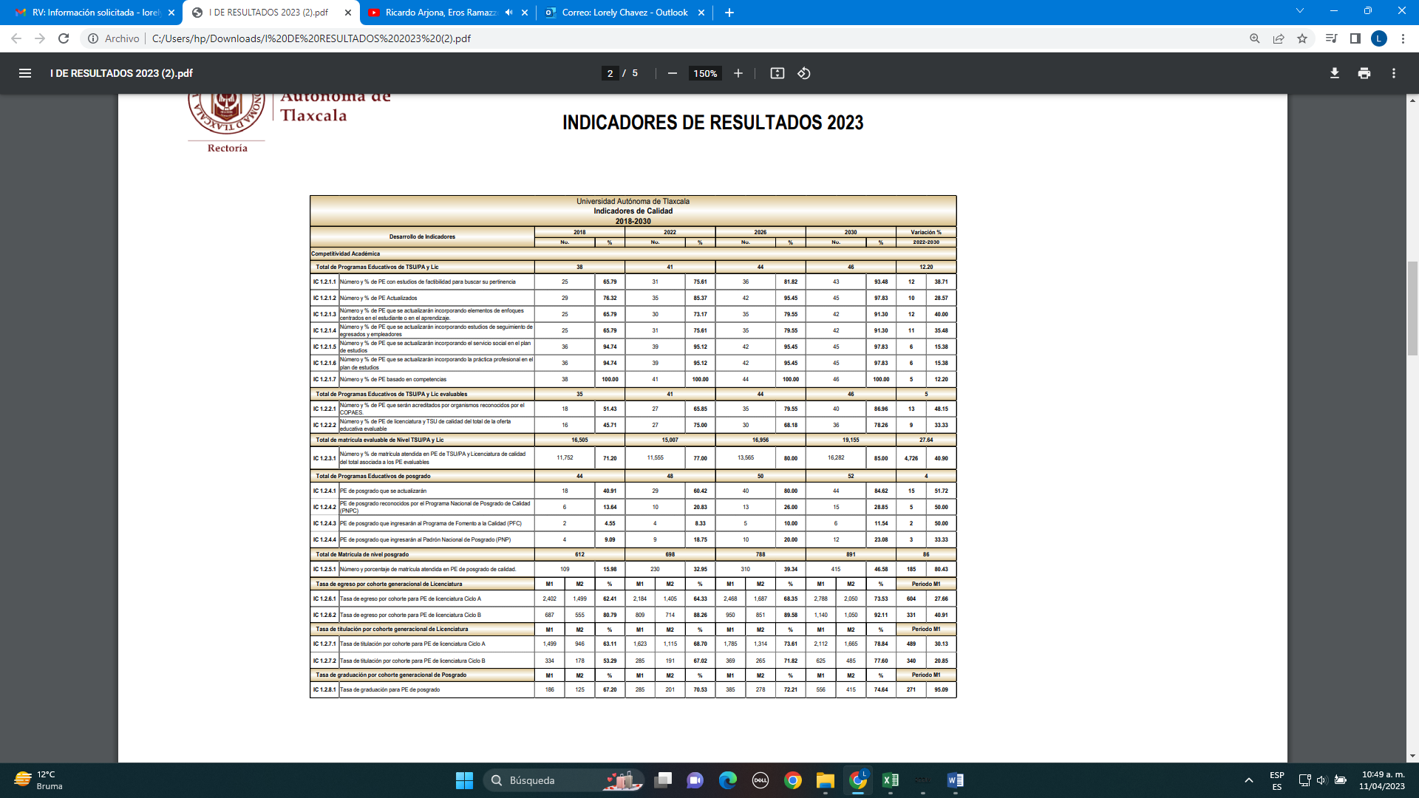

La prioridad del PIMA 2022-2026, se fundamenta en nuestro Modelo Humanista Integrador basado en Capacidades (MHIC), cuya dimensión curricular en la perspectiva de saberes se proyecta a partir de capacidades específicas, desplegadas en las diez acciones características del homo universitatis, a saber: capacidades de análisis, comprensión, predicción, innovación y evaluación con propuesta, y capacidades para la coexistencia, solidaridad, inclusión y universalidad en una vida libre e igualitaria esencialmente democrática. Desde esta perspectiva de la educación humanista integradora se pretende la formación de los educandos para que en su trayectoria universitaria logren transformar su personalidad en los procesos individuales de autorreconocimiento, autodeterminación y autorrealización. En este contexto la UATx ofrece sus programas educativos en cuatro coordinaciones de División, con instalaciones en once Campus universitarios localizados en los municipios de Apizaco, Facultad de Ciencias Básicas, Ingeniería y Tecnología (Ingeniería Química, Ingeniería en Computación, Ingeniería Mecánica, Ingeniería en Sistemas Electrónicos, Química Industrial y Matemáticas Aplicadas); Calpulalpan (Administración, Derecho, Ciencias Políticas y Administración Pública, Criminología, Contaduría Pública, Psicología, Ingeniería en Computación, Enseñanza de Lenguas, Ciencias de la Educación, Educación Inicial y Gestión de Instituciones, Nutrición y Turismo internacional); El Carmen Xalpatlahuaya (MVZ); Ixtacuixtla (Centro de Investigación en Ciencias Biológicas, Centro de Investigación en Genética y Ambiente, Centro de Investigación en Reproducción Animal, Biología); San Pablo del Monte (Nutrición, Criminología, Administración, Trabajo social y Psicología); Tlaxcala (Centro Tlaxcala de Biología de la Conducta, Centro de Investigaciones Interdisciplinarias sobre Desarrollo Regional, Centro de Investigaciones Jurídico-Políticas, y Estudios de Posgrado, Facultades de Derecho (Derecho, Ciencias Políticas y Administración Pública y Criminología), Ciencias de la Educación (Ciencias de la Educación, Comunicación e Innovación Educativa, Educación Inicial y Gestión de Instituciones), Ciencias Económico Administrativas( Administración, Contaduría Pública y Negocios Internacionales), Filosofía y Letras (Filosofía, Enseñanza de Lenguas, Historia, Lengua y Literatura Hispanoamericana y Antropología), Odontología (Cirujano Dentista); y Trabajo Social, Sociología y Psicología, ( Trabajo Social, Sociología, Psicología Psicoterapia); Tlaxco (Ciencias Ambientales); Zacatelco (Enfermería y Obstetricia, Médico Cirujano y Química Clínica); Teacalco (Derecho, Ciencias Políticas y Criminología), Amaxac de Guerrero (Administración, Contaduría, Negocios Internacionales y Turismo Internacional); y, Contla (Diseño Textil, Arquitectura, Artes Visuales y Diseño Automotriz). y el desarrollo del trabajo de ocho centros de investigación: Centro de Investigación en Reproducción Animal (CIRA), Centro de Investigación en Genética y Ambiente (CIGyA), Centro de Investigación de Ciencias Biológicas (CICB), Centro Tlaxcala de Biología de la Conducta (CTBC), Centro de Investigaciones Jurídico-Políticas (CIJUREP), Centro de Investigaciones Interdisciplinarias Sobre Desarrollo Regional (CIISDER), Centro de Investigación Educativa (CIE) y Centro de Investigación en Ciencias Administrativas (CICA).

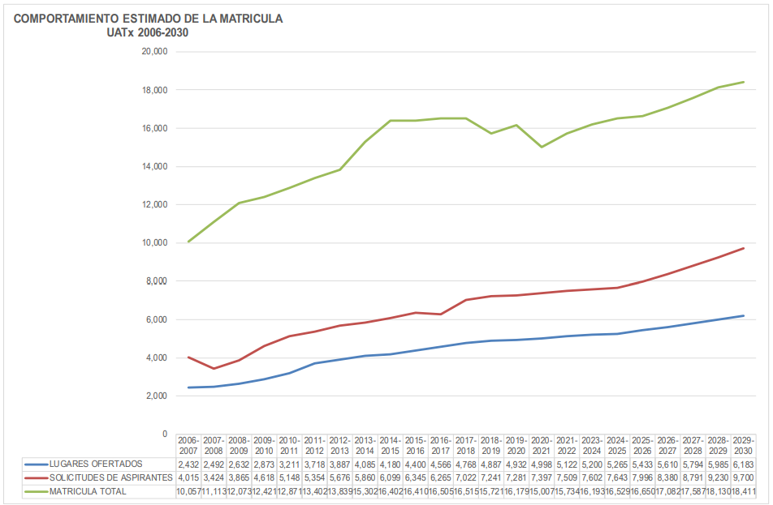

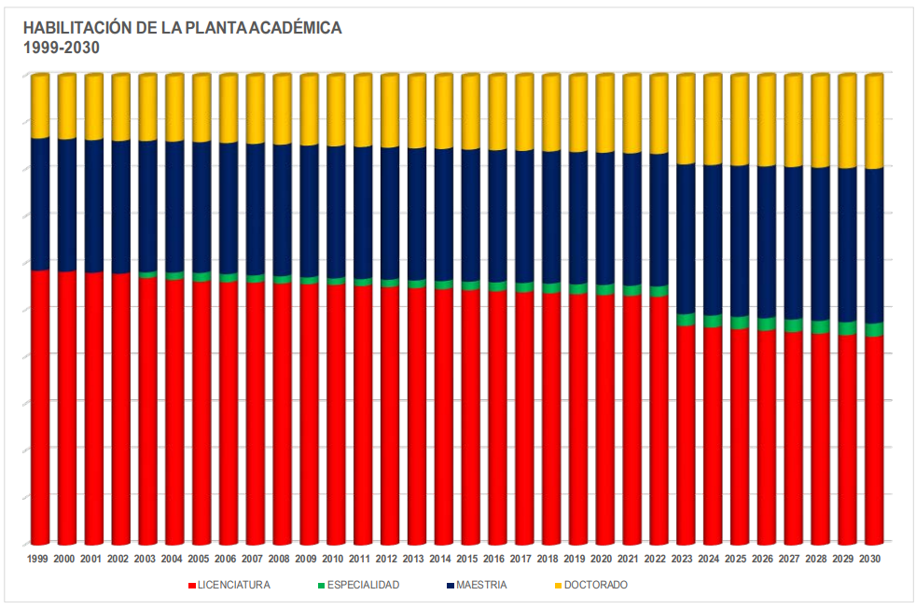

Conforme al crecimiento que ha presentado la Universidad Autónoma de Tlaxcala en los últimos 20 años; es destacable e imprescindible mencionar la labor de las gestiones universitarias, dado que en ellas se fincó el presente en el que se encuentra y el futuro que se desea; en los próximos años se incorporarán alternativas de crecimiento y recursos, pero los objetivos están al margen de ellos, dado que son los horizontes de crecimiento y desarrollo institucional esperados. Conforme a lo anterior, la evolución institucional presenta una serie de crecimientos significativos de carácter moderado y sostenido, que obedecen a la oportuna aplicación de recursos y el desarrollo de mecanismos de gestión institucional dentro de las instancias de gobiernos federal y estatal, que tendrán trascendencia y continuidad en este periodo 2022–2026 para garantizar el desarrollo de la infraestructura universitaria. En el plano de la capacidad académica, los espacios de apoyo a la investigación permitirán mejorar las condiciones de los profesores de tiempo completo y los cuerpos académicos para el desarrollo de sus proyectos, facilitando la generación de conocimientos innovadores en sus áreas de competencia. A la vez se busca maximizar los recursos mediante la correcta programación de horarios y uso efectivo de espacios de trabajo, aulas, laboratorios y demás instalaciones que permiten el desarrollo institucional. Así, aun se debe habilitar un mayor número de áreas en los programas con mayor demanda. Con relación al mejoramiento y fortalecimiento de la infraestructura educativa de la Universidad Autónoma de Tlaxcala, el Plan Maestro de Construcciones (PMC) se diseña en tres etapas, definidas por el conjunto de la comunidad universitaria (Consejo Universitario, órganos colegiados de las coordinaciones de División y profesores investigadores de las áreas académicas en general). Estas etapas se fundamentan en las necesidades prioritarias que se detectaron al interior de cada una de las cuatro coordinaciones de División, y orientan el proceso de integración de las políticas que servirían de plataforma del PMC; así mismo, tienen por objeto atender el mejoramiento y mantenimiento de la infraestructura física de los PE y complementar los espacios necesarios en aulas, laboratorios y cubículos para profesores en los programas y modalidades educativas de nivel licenciatura, especialización, maestría y doctorado. Para las administraciones universitarias, la prioridad es la optimización de la infraestructura instalada, que implica el mantenimiento, adecuación, remodelación y construcción de espacios necesarios para cumplir con los compromisos planteados con base en las necesidades de la oferta educativa, capacidad y competitividad académicas. Además, el PMC incluye dar cobertura y rehabilitación a espacios físicos funcionales y a las necesidades de la construcción, que den soporte a los PE que tienen recomendaciones de organismos reconocidos por el Consejo para la Acreditación de la Educación Superior (COPAES), con el fin de atender la matrícula con calidad.

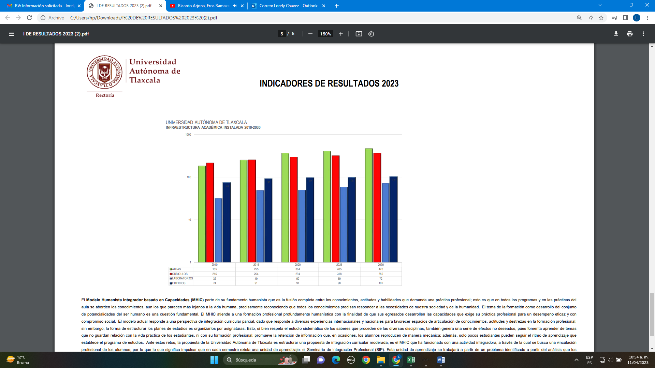

El Modelo Humanista Integrador basado en Capacidades (MHIC) parte de su fundamento humanista que es la fusión completa entre los conocimientos, actitudes y habilidades que demanda una práctica profesional; esto es que en todos los programas y en las prácticas del aula se aborden los conocimientos, aun los que parecen más lejanos a la vida humana, precisamente reconociendo que todos los conocimientos precisan responder a las necesidades de nuestra sociedad y de la humanidad. El tema de la formación como desarrollo del conjunto de potencialidades del ser humano es una cuestión fundamental. El MHIC atiende a una formación profesional profundamente humanística con la finalidad de que sus egresados desarrollen las capacidades que exige su práctica profesional para un desempeño eficaz y con compromiso social. El modelo actual responde a una perspectiva de integración curricular parcial, dado que responde a diversas experiencias internacionales y nacionales para favorecer espacios de articulación de conocimientos, actitudes y destrezas en la formación profesional; sin embargo, la forma de estructurar los planes de estudios es organizarlos por asignaturas. Esto, si bien respeta el estudio sistemático de los saberes que proceden de las diversas disciplinas, también genera una serie de efectos no deseados, pues fomenta aprender de temas que no guardan relación con la vida práctica de los estudiantes, ni con su formación profesional; promueve la retención de información que, en ocasiones, los alumnos reproducen de manera mecánica; además, solo pocos estudiantes pueden seguir el ritmo de aprendizaje que establece el programa de estudios. Ante estos retos, la propuesta de la Universidad Autónoma de Tlaxcala es estructurar una propuesta de integración curricular moderada; es el MHIC que ha funcionado con una actividad integradora, a través de la cual se busca una vinculación profesional de los alumnos; por lo que lo que significa impulsar que en cada semestre exista una unidad de aprendizaje: el Seminario de Integración Profesional (SIP). Esta unidad de aprendizaje se trabajará a partir de un problema identificado a partir del análisis que los responsables de diseño curricular de cada carrera efectúen. Este problema se vinculará con tres elementos: 1. Una práctica profesional real específica, pero graduada a partir del primer semestre en los ocho, nueve o diez semestres consecutivos; 2. Una práctica profesional socialmente relevante por medio de la cual la Universidad cumple con su función civilizatoria, que ha asumido históricamente y por medio de la cual busca responder a una necesidad de su entorno y contexto social; 3. La integración de los saberes disciplinares (conocimientos actitudes y destrezas) que se trabajan en las unidades de aprendizaje de cada semestre. En el caso del SIP se trabajará a partir de una práctica profesional socialmente relevante establecida en el plan de estudios a través de una metodología de trabajo por proyectos, por problemas o por estudio de casos. En este seminario se pretende vincular a los estudiantes con la realidad profesional que emana de su propia formación.

